**110年3月24日餐點**

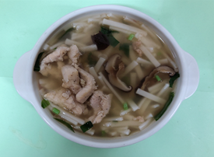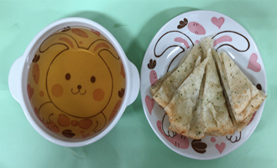

**早餐(香菇雞肉絲麵) 下午點心(蔬菜餅、黑糖冬瓜茶)**

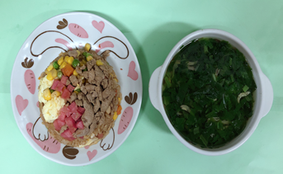

**午餐(夏威夷炒飯、吻仔蔬菜湯)**